Сценарий к 23 февраля для 1-класса

Цель: в интересной форме поздравить ребят и пап с праздником 23 февраля; организовать интересный досуг для детей младшего школьного возраста и их родителей.

Дню защитника Отечества посвящается
Открывает праздник презентацией «Наша Армия самая смелая».
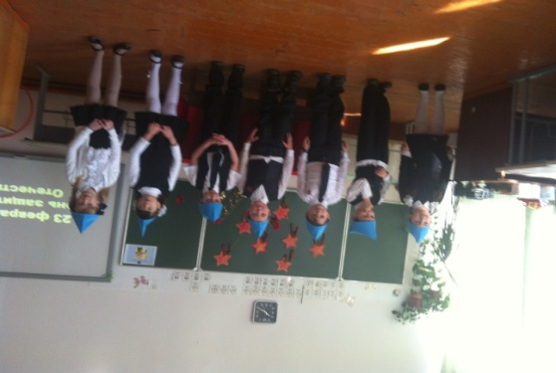
Ученик 1.
Есть день прекрасный в феврале,
Когда мужчин мы поздравляем.
Нет «Дня мужчины» на земле,
Но мы ошибку исправляем.
Сегодня вам свою любовь
Несем мы полными горстями.
Ученик 2.
23 февраля — красный день календаря,
Красный, значит, выходной,
Не красный, нет, он золотой.
И праздник, знаем мы, очень большой!
Ученик 3.
Мы славим тех, кто не плакал от боли своей,
Но слез не скрывал на могилах друзей,
Тех, кто мужчиной был не на словах,
Труса не праздновал, сидя в кустах,
Тех лучших сынов человечества,
Тех, кто на страже Отечества!
Ученик 4.
Во все века российские мужи,
Своим геройством в войнах побеждали,
Все — офицеры, конюхи, пажи —
За честь России жизни отдавали.
Ученик 5.
Пусть светит солнце в мирном небе
И не зовет труба в поход.
Чтоб только на учениях солдат
В атаку шел вперед.
Пусть вместо взрывов гром весенний
Природу будит ото сна,
А наши дети спят спокойно
Сегодня, завтра и всегда!
Ученик 6.
Дуют ветры в феврале, воют в трубах громко,
Змейкой мчится по земле легкая поземка.
Поднимаясь, мчатся вдаль самолетов звенья.
Это празднует февраль армии рожденье.
Ночью вьюга бушевала, и метелица мела,
А с рассветом нам тихонько папин праздник принесла.
И сегодня над широкой белой скатертью полей
Сверху видны самолеты наших воинских частей.
Ученик 7.
Папин праздник — главный праздник
Всех мальчишек и мужчин.
И поздравить пап любимых мы сегодня так спешим!
Мы желаем папам счастья, неба мирного для них!
Мы мальчишек наших любим, уважаем от души!
Защищать всегда нас будут, хоть пока коротыши!

Исполняется песня «Папа может»

Поздравления девочек.

Есть один веселый класс
12 мальчиков у нас.
Их сегодня поздравляем
Вот чего мы им желаем.

Учитесь только лишь на 5
Мы вам будем помогать.
Только, чур, не задаваться
И с нами никогда не драться.

Богатырского здоровья
Вам хотим мы пожелать
Лучше всех на лыжах бегать
И в футбол всех обыграть!

Пусть удача будет с вами,
Только вы дружите с нами.
Нам во всем вы помогайте,
От других нас защищайте.

В общем милые мальчишки,
Мы откроем вам секрет
Лучше всех на белом свете
Никого, конечно, нет!

Ведущий. Для наших мальчиков и пап мы приготовили конкурсы - испытания на силу, смекалку, выносливость. Вы готовы?
(Выбирают 3 команды по 4-8 игроков.)

Конкурс 1. «Самый быстрый, аккуратный...»
Для конкурса нужны два ранца с учебными принадлежностями. Учебники и тетради в беспорядке разбросаны на столе. Мальчикам (по 2 человека от команды) выдают расписание уроков, и они подходят к столам с учебными принадлежностями. Участникам нужно сложить в ранец только те учебники, тетради и прочие учебные вещи, которые необходимы к урокам, указанным в расписании. Побеждают те ребята, кто быстрее, аккуратнее и правильнее справится с заданием.

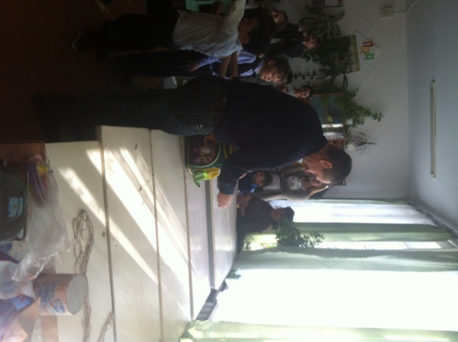

Конкурс 2. «Дежурные»
Выбирают по 3 игрока из команды. Они должны быстро надеть форму дежурных по кухне (фартук, нарукавники и шапочка), наполнить компотом при помощи поварешки по 6 стаканов и аккуратно перенести их на обеденный стол. Побеждает команда мальчиков, наиболее аккуратно и быстро это сделавшая.

Конкурс 3. «Болото»
Для конкурса понадобятся 6 листов картона или старых дощечек для пластилина. Выбирают по 2 игрока от каждой команды. Участникам необходимо пройти дистанцию, перекладывая листы картона перед собой и поочередно наступая строго на листы толевой, то правой ногой. Обратно вернуться бегом, держа дощечки в руке. Если участник ступит на пол, то команде присуждается штрафной балл. Побеждает та команда, игрок которой быстрее пройдет весь путь и не наберет ни одного штрафного балла.

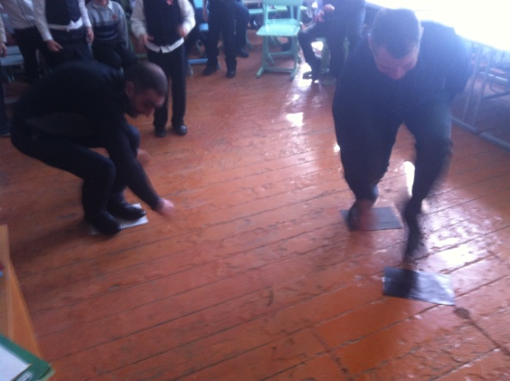

Конкурс 4. «Мишень»
Для конкурса команды выстраиваются в колонны и поочередно мечут комочки бумаги в прикрепленные на доске мишени. Побеждает команда, сделавшая большее число точных попаданий.

Конкурс 5. «Силовое отжимание»
От команды участвуют по одному мальчику, которые отжимаются от пола. Кто отожмется большее число раз, тот и победил.

Конкурс 6. «Маскировка»
Рулон туалетной бумаги. Нужно замотаться, чтобы стать незаметным противнику.

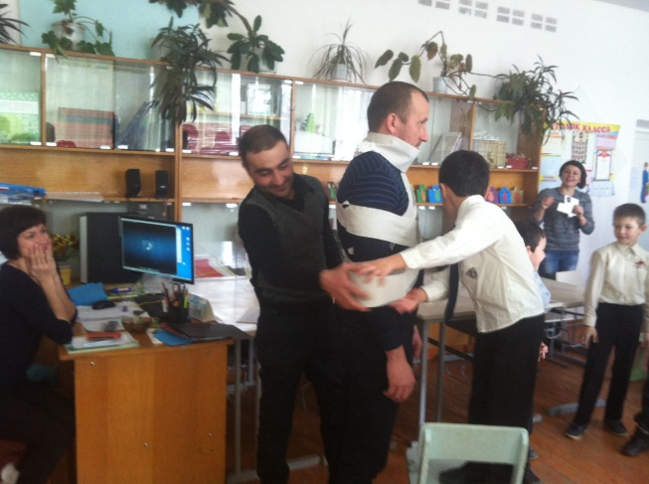
Конкурс 7. «Самый ловкий»

В обручах на полу разбросаны конфеты. Мальчики с завязанными глазами должны их собрать. Кто быстрее соберёт все конфеты.

Конкурс 7. «Поймай рыбку»
Команды встают. Напротив каждой команды стоит таз с водой, где плавают «рыбки»- спички. Ложкой надо поймать спичку, принести ее и положить в тарелку. Кто быстрее.

Конкурс 8. «Лучший водитель»
К машинке привязан карандаш. Кто быстрее подвезет машинку к себе, наматывая веревку на карандаш.

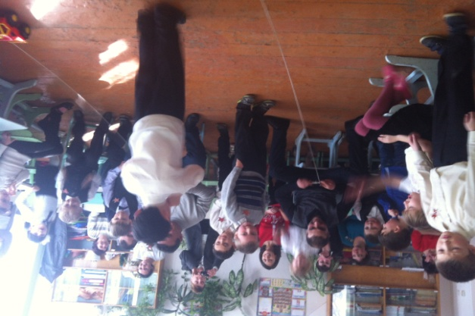

Конкурс 9. «Собери слово»
- Собери слово
На доске буквы О М К Д А Р И Н собрать слово. Кто быстрее.
(командир)

Конкурс 10. «Авиаконструкторы»
Ведущий.
Он гудит и чертит мелом,
Он рисует белым-белым
На бумаге голубой.
Сам рисует, сам поет.
Что же это? (Самолет).
Ну, конечно же, самолет. И следующий конкурс — конкурс авиаконструкторов. На столе лежат листы бумаги. Папе и сыну нужно сделать по одному самолетику. За скорость и качество работы присуждаются баллы. А теперь проведем испытания.
Запускают самолеты, по дальности полета подводят итоги.

Конкурс 11. «Запеленать ребёнка».
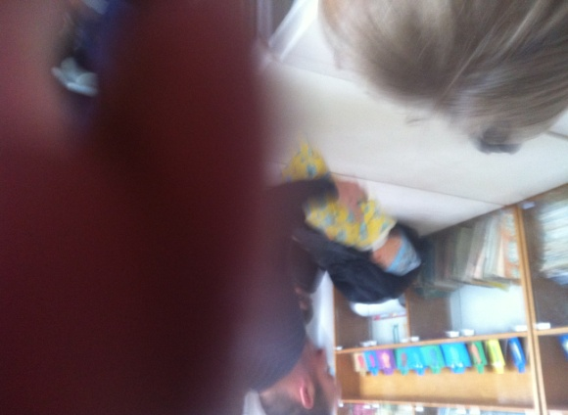

Конкурс 12. «Заплести дочку в школу».
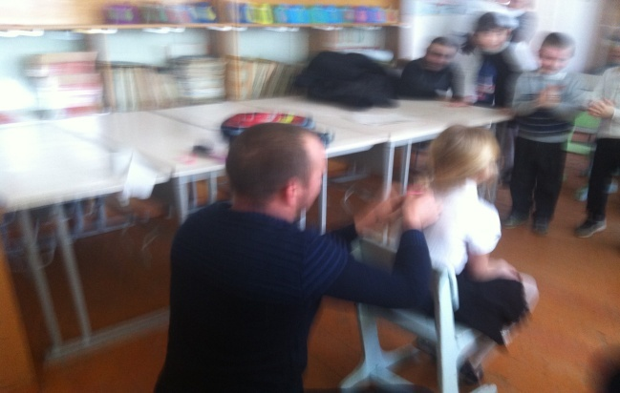
Конкурс 13. "Самый галантный"(магнитофон, кассета с записью).
Участвуют 3—4 мальчика по желанию. Включается запись популярной мелодии, мальчики приглашают девочек на танец, танцуют и провожают своих партнерш на то место, где они сидели.
Конкурс 14. «Отгадай мелодию»
Звучат мелодии детских песен. Кто первый отгадает , то и получает звезду.
Ведущая.
- А теперь посчитаем, акая команда набрала больше звёзд.
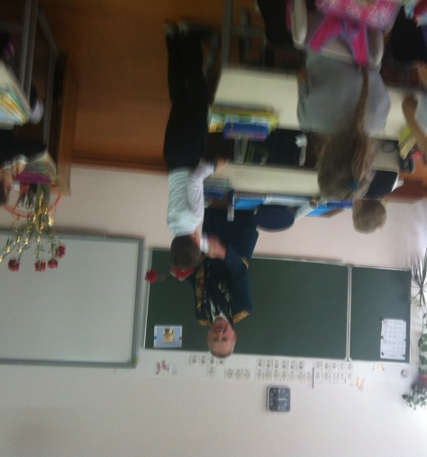
Дорогие наши мальчики! Поздравляем вас с Днем защитника Отечества! Надеемся, что прекрасная половина человечества всегда найдет в вашем лице доблестных рыцарей и защитников!

